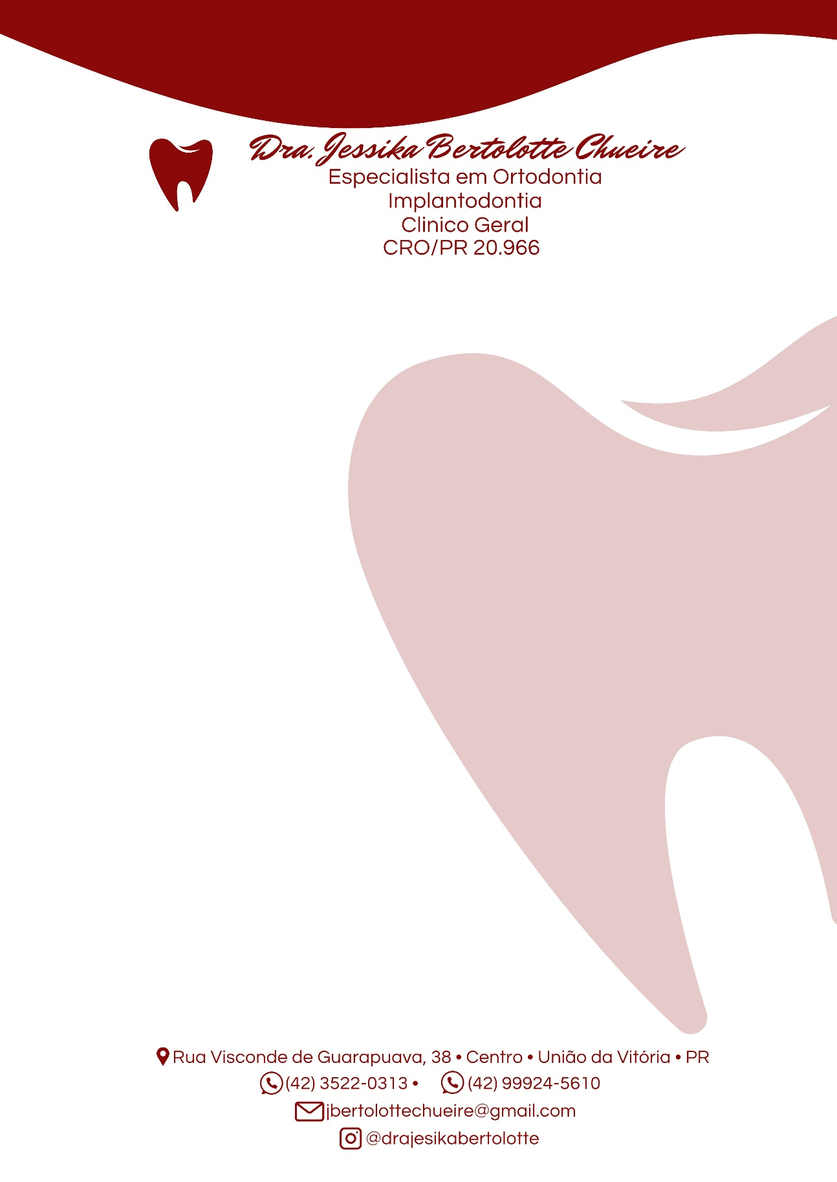

Raio-x
Olá solicito a paciente Suellen Ap. de Morais 002.025.1170363.000043.01 a realizar um raio-x interproximal dos elementos 36,37,24,25 e 14, 15. Elementos com recidiva de cárie.
Realizar na clinica do Dr Mauro Roman.

